ВСЕРОССИЙСКИЙ ДЕНЬ ПОЛЯ-2017 В ТАТАРСТАНЕ. ПОДВОДИМ ИТОГИ
10.07.2017

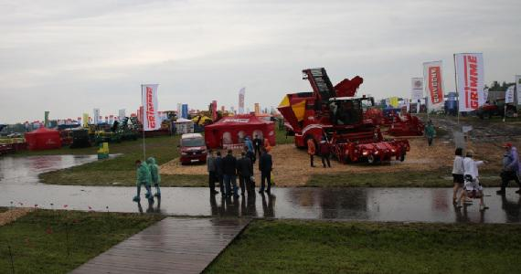
С 5 по 7 июля в Татарстане на экспериментальных полях Татарского НИИ сельского хозяйства в Лаишевском районе прошел инновационная агропромышленная выставка-форум «Всероссийский день поля-2017».
В этом году во Всероссийском дне поля участвовали 340 компаний из разных регионов России, стран ближнего и дальнего зарубежья, которые представили свои новейшие разработки в области науки, техники, животноводства, растениеводства. Обширная экспозиция включала свыше 1,1 тыс. видов техники и оборудования для возделывания сельхозкультур, для отраслей животноводства и переработки. За три дня выставку посетило более 10 тыс представителей отраслевого сообщества и региональных органов управления АПК.
С целью знакомства с экспортным потенциалом регионов, впервые Всероссийский день поля посетил министр сельского хозяйства Китайской Народной Республики Хань Чанфу.
Президент Татарстана Рустам Минниханов отметил, что выставка зарекомендовала себя как эффективная площадка для обмена опытом, на территории в 60 га представлена экспозиция, демонстрирующая достижения сельского хозяйства.
В рамках форума министр сельского хозяйства РФ Александр Ткачев провел совещание с представителями региональных органов АПК по вопросам проведения уборочных работ и качества растениеводческой продукции.
Глава Минсельхоза отметил: «Сельское хозяйство России серьезно развивается, мы прирастаем в объемах производства, в качестве продукции, вытесняя с полок импортную продукцию. За последние три года мы сократили импорт продовольствия из разных стран в 2 раза, это огромная победа наших аграриев». Он добавил, что аграрии должны ежегодно наращивать зерновой потенциал, увеличивать производство зерна, подтверждая статус аграрной сверхдержавы.
Как рассказал председатель региональной фермерской Ассоциации Камияр Байтемиров, Татарстан не случайно был выбран для проведения Всероссийского дня поля, так как за последние годы в республике достигли высоких результатов в развитии отраслей агропромышленного комплекса, при этом малый аграрный бизнес дает более 53% сельхозпродукции. Благодаря системным мерам господдержки малые формы хозяйствования динамично развиваются, отметил председатель Ассоциации фермеров и крестьянских подворий Татарстана.
В работе Форума также принимали участие почетный президент АККОР Владимир Башмачников, представители фермерских Ассоциаций Саратовской и Ульяновской областей.
Как заметил Владимир Башмачников, говоря об успехах российских аграриев, глава Минсельхоза РФ ни разу не сказал о роли фермерского сектора в развитии АПК, что малый агробизнес не только вносит существенный вклад в сельхозпроизводство, но обладает большими резервами, которые следует использовать. Министр сделал акцент на то, что проблему недостатка молока в стране можно решить за счет создания 300 крупных животноводческих комплексов, в то время как приняты и реализуется программы по развитию семейных ферм.
Насколько эффективными и успешными могут быть малые молочные фермы, убедительно доказывает опыт Татарстана. Здесь создано более 1500 таких ферм – это практически половина всех семейных ферм России.
На Форуме Президент Татарстана Рустам Минниханов рассказал о республиканских программах, направленных на поддержку фермеров и ЛПХ, семейных животноводческих ферм, развитие кооперации на селе. Так, поставлена задача, создать в каждом районе республики агропромышленные парки, сочетающие в одном месте хранение, переработку и реализацию качественной фермерской продукции. Первые агропромпарки появятся в 6 районах РТ. Таким образом, создав инфраструктуру для малых форм хозяйствования, власти намерены решить одну из острых проблем – сбыт сельхозпродукции.
Фермеры-участники Форума посетили сельхозкооператив «Индюжина» по производству мяса индейки, который является крупным специализированным производителем сельхозпродукции. Серьезные промышленные объемы производства здесь созданы на основе фермерских хозяйств. Как пояснил Владимир Башмачников, КФХ выращивают молодняк птицы, а затем сдают его в кооператив, который занимается переработкой и реализацией готовой продукции потребителю.
Кроме того, познакомились с проектом «Ягодная долина», который реализуют фермеры Зеленодольского района совместно с АККОР и при поддержке Минсельхоза РТ. Здесь создана необходимая инфраструктура - есть земля, куплены техника и оборудование, построено здание для хранения продукции, оранжерея и главное – собственный питомник ягодных культур. Фермеры, владельцы личных хозяйств приобретают саженцы клубники, малины, смородины и др, а также могут проконсультироваться со специалистами и узнать все тонкости выращивания ягодных культур.
Планируется еще один крупный проект – «Овощная долина» в Альметьевском районе. Принять участие в нем сможет любой фермер, желающий заняться выращиванием овощных культур. Участникам проекта будут выделены от 5 га земли.
Успешные примеры развития малого аграрного бизнеса вдохновили не только участников Всероссийского дня поля, все больше становиться желающих работать на селе, в том числе жители больших городов стремятся переехать в сельскую местность и открыть свое дело на своей земле, отметил Владимир Башмачников.

